1. Unterreich: Protozoa (Einzeller)
>30.000 „aquatic“ species
No intrasomatic differentation
Eucyte: min. 1 nucleus, mitochondria, ER, dictyosomes, lysosomes, peroxisomes, ribosomes, microfilaments, microtubules
Mikronucleus: Generativer Kern, für Fortpflanzung (nach Entfernen nur noch Teilung möglich)
Makronukleus: Für Stoffwechselaktivitäten
Maybe: plastids, contractike vacuoles, etc.
Locomotion via ciliae, flaggellae, pseudopodia
Micro-, Macronucleus
Monocytogene ungeschlechtliche Fortpflanzung: Teilung, Längsteilung, Zellknospung, Vielfachteilung
Geschlechtliche Fortpflanzung: Gametogamie (Isogamie, physiolog. Anisogamie, Anisogamie, Oogamie), Gamontogamie
Merogamietypen:
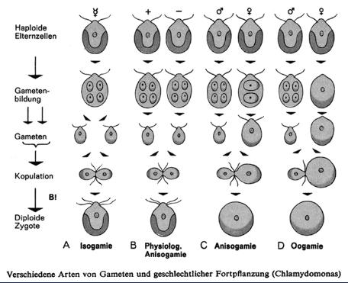

1.Stamm Flagellata (Geißeltierchen)
1.Klasse Phytomastigophora
Überwiegend autotrophe Formen
2.Klasse Zoomastigophora
Heterotrophe Formen

2.Stamm Rhizopoda (Wurzelfüßler)
Besitzen Pseudopodien
1.Klasse Amoebina (nackte Amoeben)
2.Klasse Testacea (beschalte Amoeben, Thekamoeben)
3.Klasse Poraminifera (Kammerlinge)
4.Klasse Heliozoa (Sonnentierchen)
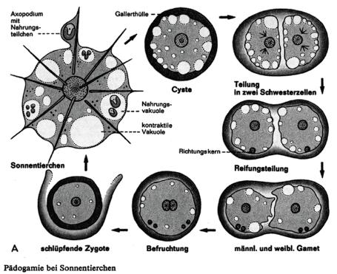
5.Klasse Radiolaria (Strahlentierchen)

3.Stamm Sporozoa (Sporentierchen = Apicomplexa)
Ausschließlich Endoparasiten
1.Klasse Gregarinida
2.Klasse Coccidia

4.Stamm Cnidosporidia
1.Klasse Microsporidia
2.Klasse (Myxosporidia?)

5.Stamm Ciliata (Wimpertierchen, Infusorien)
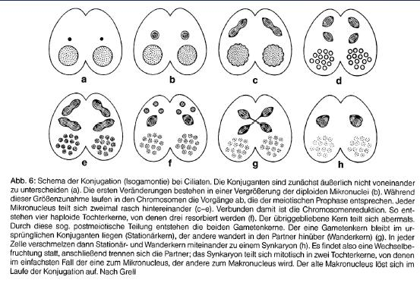
Kerndualismus (2 Kernarten)
Konjugation (Austausch von „Wanderkernen“)
1.Klasse Holotricha
2.Klasse Peritricha
3.Klasse Spirotricha
4.Klasse Chonotricha:
5.Klasse Suctoria (Sauginfusorien)

Die Gastraea-Therorie
Die furchungszellen (Blastomeren) bilden eine Kugel (Blastula) mit einschichtiger Wand (Blastoderm) und zentralen Hohlraum (Blastocoel = prim. Leibeshöhle). Aus ihr bildet sich ein zweischichtiger Keim (Gastrula) durch Einstülpung (invagination) am vegetativen Pol. Die so entstandene Innenschicht ist das Entoderm, der Hohlraum, den es umfasst, die Urdarmhöhle (Gastrocoel, Archenteron), seine Öffnung an der Einstülpungsstelle der Urmund (Blastoporus), die Außenschicht ist das Ectoderm. Dementsprechend fordert die Gastraea-Theorie ein bewimpertes Kugelstadium (Blastaea) und eine zweischichtige Gastraea mir Urmund am Beginn der Metazoan

Die Placula-Theorie
Für die Placula-Theorie ist eine doppelschichtige Scheibe Ausgangspunkt. Durch Biegung wurde sie zu einer zweischichtigen Gastraea, die primäre Leibeshöhle entstand erst später. Trichoplax entspricht einer Placula

2. Unterreich: Metazoa (Vielzeller)

A) Placozoa
4 somatic celltypes only: upper and lower epithelia cells, glnd cells, fiber cells (contractile)
Marine
50Mb genome

B) Porifera (Schwämme)
> 5000 marine species
No organs
Omnipotent cells
Numerous pores, one osculum
Epidermis (ectoderm, pinacoderm)
Gastrodermis (entoderm, chanoderm)
Getrennt Geschlechtlich oder Zwittrig
3 verschiedene Baupläne: Ascon-Typ, Sycon-Typ, Leucon-Typ (ansteigende Gastrodermisoberfläche!)
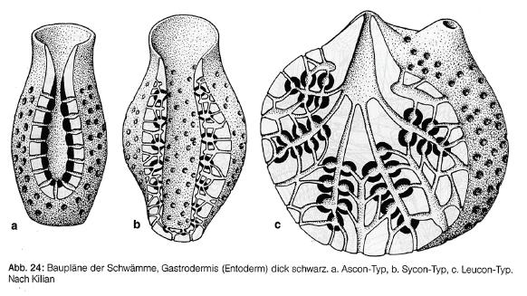
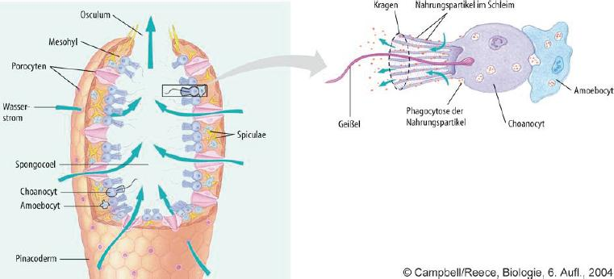
Klasse: Calcarea
Ca- or SiO₂ spicules (skeletal structure)
Ascon-, Sycon-Typ
Klasse: Demospongiae
Spongin (+SiO₂) spicules
~95% der rezenten Schwammarten
Leucon-Typ

C) Cnidaria (Nesseltiere)
>10.000 (mosty marine) species
Radial symmetry
Diploblastic
Ectoderm, Entoderm, (Mesogloea)
Often colonial
Gastrovascular system (Magengefäßsystem, Darmhohlraum dient zur Verdauung und zur Nahrugsverteilung)
Mouth-anus
Metagenesis (Alternation of bisexual and vegetative generations)
Cniden (Nesselkapseln) entstehen als komplizierte Sekretionsprodukten in Golgi-Apparaten von Nesselzellen, die aus interstitiellen (I-Zellen) hervorgehen
Generationswechsel: Polyp, Meduse
Der Polyp erzeugt vegetativ durch Knospung die Meduse, aus den Eiern der Meduse geht über eine Planula-Larve wieder ein Polyp hervor

Der Polyp:
Der Polyp besteht aus basaler Fuß- oder Haftscheibe, apikalem Mundfeld und röhrenförmigen Mauerblatt, das Beide verbindet. Zwischen Mundfeld und Mauerblatt sind fast immer Tentakel ausgebildet. Die Körperwand besteht aus zwei Epithelien, Ecto- und Entoderm.

Die Meduse:
Die Meduse ist durch Schwimmfähigkeit ein wenig komplizierter gebaut als Polypen. Als Schwimmorgan ist eine Glocke (Umbrella) entwickelt, die durch rythmisches Zusammenziehen das Tier stoßweise fortbewegt. Am Glockenrand sind z.T. Sinnesorgane ausgebildet, und das Nervensystem ist entsprechend differenziert. Auch der Gastralraum ist komplizierter aös bei Polypen. Im Prinzip stimmen Polyp und Meduse jedoch überein. Die Meduse kann als abgeplatteter Polyp beschrieben werden, ihr Rand trägt wie der Mundscheibenrand Tentakel.

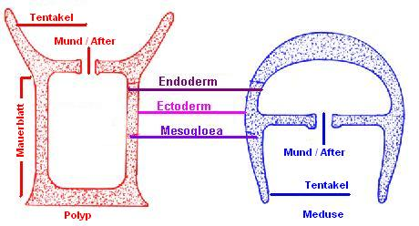

Klasse: Anthozoa
> 6.000 species
Polyps only (no medusa)
Often Colonial
Symbiosis with dinoflagellates
atolls
Überordnung: Hexacorallia
Ordnung: Actinaria
Ordnung: Madreporaria
> 3.000 species
Often colonial
Reef builders
Aragonit (CaCO₃)
20°C isochryme
Great Barrier Reef
Überordnung: Octocorallia
Ordnung: Alcyonaria
Ordnung: Gorgonaria
Klasse: Hydrozoa
> 3.000 species
Cell-free mesogloea (zwischen Gastro- und Epidermis, 98%Wasser, Proteine, u.ä.)
Ectodermal gonads
Medusa budding
Ordnung: Siphonophora
Staatsquallen
Tentacles up to 50m long
Swarms up to 100km long
Klasse: Scyphozoa
> 200 species
„jelly fish“
Strobilation
Aurelia aurita
Klasse: Cubozoa
> 20 species
metamorphosis

D) Ctenophora (Rippenquallen)
> 100 species
„Rippenquallen“
„biradial symmetry“
No metagenesis (generationswechsel)
Keine Nessel-, Epithelmuskelzellen
Colloblasts (no nematocysts)
8 Rows of fused cilia (largest animal using cilia for locomotion)
Ähneln Medusen, unterscheiden sich aber in Bau und Entwicklung tiefgreifend von diesen
3-Schichtig gebaut:
Epidermis (Ectoderm) bekleidet die Außenfläche und das Schlundrohr
Gastrodermis (Entoderm) das innere Röhrensystem
Zwischen beiden liegt eine umfangreiche Mesogloea
2 Fangtentakel

E) Bilateria
Durch Medianebene werden sie in zwei spiegelbildliche Hälften und durch eine Transversalebene in eine Dorsal- und Ventralhälfte unterteilt
Polarisierung in Vorderpol (Sinnes- und Nahrungsaufnahmepol, Kopf) und Hinterpol
Triploblastische Organisation ! ! !
Unterschied zu Diploblastisch:
- After: Durch Afterausbildung → durchgehender Darmkanal (mechanische und chemische bearbeitung der Nahrung kann nacheinander geschehen)
- Mesoderm, Coelom: Zwischen Epidermis und Darm liegegt Mesoderm, es kann sich um Bindegewebe, Muskulatur oder flüssigkeitsgefüllte Hohlräume
- Blutgefäßsystem: Es entsteht zwischen den Epithelien
- Gehirn: Das Nervensystem bildet nahe am Vorderpol ein zentrales Organ der Informationsverarbeitung und Koordination
- Nephridialorgane: Sie sind wohl ursprünglich Geschlechtsleiter und Exkretionsorgane
Bilateria ohne Coelom, z.b. Plathelminthes, sind möglicherweise aus Jugendstadien oder Larven entstanden, die noch keine sek. Leibeshöhle hatten (Progenesis)

Reihe: Protostomia
Stamm: Tentaculata
Klasse: Bryozoa (Moostiere)
Cystid = Hinterkörper (mit Kalk verstärkt)
Polypid = Vorderkörper + Tentakel

Stamm: Plathelminthes (Plattwürmer)
Zahlreiche Parasiten
Ihnen fehlen Blutgefäßsystem, Enddarm und After, Coelom, Metanephridien und Segmentierung
Das Nervensystem ist ein Netz mit oft rechteckigen Maschen unter der Epidermis
Gehirn unterschiedlich ausgebildet
Protonephridien sind reich entwickelt (Terminalzelle und Kanalzelle)
Komplizierte Geschlechtsapparate
Fast ausnahmslos Zwitter
Gastrovascularsystem (Aufnahme und Verteilung der Nahrung)
Endoparasiten haben teilweise Darm reduziert, da diese in Nahrungsbrei schwimmen (Haut dient Nahrungsaufnahme; parenterale Nahrungsaufnahme)
Hochentwickelte Protonephridien
Meist Zwitter
Einer der kompliziertesten Genitalapparat überhaupt
Klasse: Turbellaria (Strudelwürmer)
Freilebend (teilweise aber auch parasitär)
Klasse: Trematoda (Saugwürmer)
Parasitär
Klasse: Monogenea
Parasitär
Klasse: Cestoda (Bandwürmer)
Parasitär
Darm reduziert
Bilden hinter Vorderende zahlreiche, nach hinten an Größe zunehmende Glieger (Proglottiden) mit je 1 oder 2 vollständigen Genitalapparate
(wie bei Parasiten üblich erhöhte Geschlechtsproduktion)
(Eigentlich keine 4 gleichrangige Gruppen!)

Stamm: Mesozoa
Parasiten in Meerestieren
Nervensystem, Darmkanal und wohl auch Muskelzellen fehlen
Gehirn und Darm entwickelt

Stamm: Kamptozoa (Kelchwürmer)
Lebt fast nur im Meer
Getrennt geschlechtlich
Protonephridien
Tentakel mit Cilien

Stamm: Aschelminthes (= Nemathelminthes)
Kein Blutsystem
Oft Protonephridien
Bei größeren formen wird der Raum zwischen Darum und Körperwand von einer mit Flüssigkeit gefüllten Leibeshöhle eingenommen
Meist direkte Entwicklung, manchmal üder Larve
Neigen zur Zell- bzw. Kernkonstanz – daher schlechtes Regenerationsvermögen
Keine ungeschlechtliche Fortpflanzung
Klasse: Rotatoria (Rädertiere)
Cilienkrone
Diploide Parthenogenese
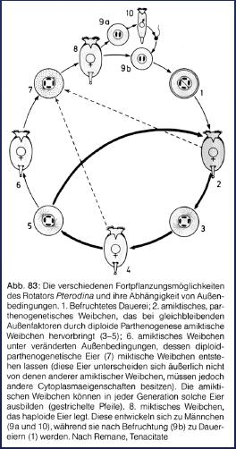
Klasse: Acanthocephala (Kratzer)
Entwicklung über Larve
Klasse: Gastrotricha
Klasse: Kinorhyncha
Klasse: Proapulida
Entwicklung über Larve
Klasse: Loricifera
Entwicklung über Larve
Klasse: Nematoda
Viele Parasiten (z.B. Spulwurm)
Klasse: Nematomorpha
Entwicklung über Larve

Stamm: Gnathostomulida
Kleine Würmer (1 – 4mm)
Leben meist im (sulfidreichen) Meeressand
Cilien zur Fortbewegunf und Sinneswahrnehmung ausgebildet

Stamm: Nemertini (Schnurwürmer)
Organisationsstufe wohl zwischen Plathelminthes und Anneliden
Keine echte Gliederung
Teilweise sehr lang (bis 30m)
Körper weisen oft Viehlzahl von gleichen Organen auf (Gonaden, Darmtaschen, bisweilen Exkretionsorgane)
Gelegendlich ungeschlechtliche Forpflanzung (zerfallen ind Teilstücke die regenieren)

Stamm: Mollusca (Weichtiere)
Gliederung: Kopf, Fuß, Mantel, Eingeweidesack
Kiemen der Marinen Molluscae werden Ctenidien genannt
Ontogenese: Spiralfurchung, Aus den Eiern schlüpfen Trochophoralarven (bei Bivalvia und Gastropoda Veligerlarven)
Im Allgemeinen dreigliederung: Kopf, Fuß und Eingeweidesack
Besitzen z.T. hochentwickelte Augen und Nervensysteme
Cephalopoda und Gastropoda enthalten räuberrische Arten
Mit Ausnahme der Cephalopoden haben Molluscen kleine Coelome
Kiemen-, Lungen- und Hautatmung (letztes bei Schnecken)
Unterstamm: Aculifera (Stachelweichtiere)
Kalkstacheln oder mehrere Kalkplatten
Klasse: Aplacophora (Wurmmollusken)
Kalkstacheln, keine Platten
Wurmähnlich
Klasse: Polyplacophora (Käferschnecken)
Schale aus 8 Kalkplatten
Unterstamm: Conchifera (Schalenweichtiere)
Einheitliche Kalkschale
Klasse: Monoplacophora (Napfschaler)
Klasse: Gastropoda (Schnecken)
40.000 - 100.000 artenreichste Gruppe
Torsion des Eingeweidesackes (Pallialkomplex: After, Genital- und Nierenöffnungen, Kiemen) nach vorne
Die Mantelhöhle enthält After, Exkretions- und Gonadenöffnungen, Kiemen, Hypobranchialdrüsen
Unterklasse: Prosobranchia (Vorderkiemer)
Kiemen nach vorne gerichtiet
Längsverlaufende Nervenbahneb gekreuzt
Deckel = „Operculum“
Unterklasse: Euthyneura
Kiemen nicht nach vorn gerichtiet
Längsverlaufende Nervenbahneb nicht gekreuzt
Kein Operculum
Überordnung: Opisthobranchia (Hinterkiemer)
Kiemen schräg nach hinten gerichtet (hinter dem Herz, daher Name)
Faltenkieme
Schale oft reduziert
Überordnung: Pulmonata (Lungenschnecken)
Kiemen fehlen, Mantelhöhle bildet Lunge
Ordnung: Basommatophora (Wasserlungenschnecken)
Ordnung: Stylommatophora (Landlungenschnecken)
Nacktschnecken z.B.
Schnecken, die einziehbare Fühler haben
Überdauerungsstadien (in die Schale zurückziehen)
Klasse: Bivalvia (=Zweigeteilte Schale; Muscheln)
Keine Ctenidien sondern Platten oder Lamellen
Schale ist zweiklapprig
Mikrophage Ernährung (innere Strudler)
Paarige Lungen werden Sieb- und Strudelapparat
Kein Kopf, keine Radula (da Filtration)
Veligerlarven bzw. bei Süßwasser: Glochidium (ektoparasitär)
Klasse: Scaphopoda (Kahnfüßer)
Mantel kreisförmig → Röhre
Kopf, Fuß sowie Radula vorhanden, außerdem Tentakel
Klasse: Cephalopoda (Kopffüßer)
Kopf und Fuß bilden Einheit
Räuber mit Fangarmen&Tentakeln, sowie Linsenaugen
Schale nach innen verlagert oder reduziert
Mantelhöhle zu Tricherorgan verengt → „Düsenantrieb“
Hochentwickelte Augen (Linse, Lochkamera) und Nervensysteme („Gehirn“)
Getrennte Geschlechter (oft Sexualdimorphismus „Zwergmännchen“)
Keine Spiralfurchung und keine Veligerlarven
Dotterreiche Eier, Keimscheibe furcht sich discoidal, so dass sich der Embryo als Keimscheibe entwickelt
Unterklasse: Tetrabranchiata (= Nautiloidea)
4 Kiemen
Mit äußerer Schale
Mit vielen kleinen Fangarmen („Cirren“)
Unterklasse: Dibranchiata (= Coleoida; „Tintenschnecken“)
2 Kiemen
Kalkschale ins Körperinnere verlagert oder fehlend
Mit 10 oder 8 Fangarmen
Gut entwickeltes Blutgefäßsystem (weil sehr aktiv)
Tintenbeutel, Aussackung des Enddarms
Ordnung: Decabrachia (Kalmare)
8 Fangarme + 2 Tentakel

Fast geschlossenes Blutgefäßsystem
Ordnung: Octabrachia (Kraken)
Nur 8 Fangarme
Extrem entwickeltes Gehirn
Schale nahezu ganz zurückgebildet (nur noch 2 Paar kleine Stäbchen)

Stamm: Articulata (Gliedertiere)
Unterstamm: Annelida (Ringelwürmer)
Spiralfurchung
Trochophora-Larve
Homogene Segmentierung
Strickleiter-Nervensystem
Coelom (paarige Coelomsäckchen je Segment)

Geschlossenes Blutgefäßsystem (=primäre Leibeshöhle)
Hautmuskelschlauch (Hydroskelett)
Jedes Segment enthält wichtige Organe (Ganglien, Metanephridien, Coelomsäcke, Gonaden, usw.)
Endstück (After; Pygidium = Sprosszone der neuen Segmente) und Kopfstück (Gehirn, Sinnesorgane) sind Coelomfrei
Metanephridien
(Metagenese kann vorkommen)
Klasse: Polychaeta (Vielborster)
Auffällige Beborstung
Parapodien (Scheinfüße)
Ausschließlich marine
Reproduktion durch Meiose und teilw. Knospung
Kein Clitellum
1) Errantia
Räuberisch
freilebend
2) Sedentaria
Sessil
Filtrierer
Viele Tentakeln
Klasse: Clitellata
Keine Parapodien
Clitellum (Sattelförmige Verdickung, Drüsenreich, für Kopula wichtig)
Marin aber auch limnisch und stark eingeschränkt terrestrisch
Zwitter
Unterklasse: Oligochaeta (Wenigborster)
Sehr wenig, teils verdeckte Borsten
Unterklasse: Hirudinea (Egel)

Sekundäre Ringelung (Ringelung ungleich Segmente)
Borsten vollständig reduziert
Mindestens ein Saugnapf
Räuber oder temporäre Ektoparrasiten
Clitellum bei Reproduktion sichtbar
Reproduktion auch über Spermatophoren (Samenkapseln)

Unterstamm: Arthropoda (Gliederfüßer)
Offenes Blutsystem mit Hämolymphe

Pericard liegt außerhalb des Coeloms
Ventrales Strickleiternervensystem
Arthropodien (Gliederfüße)
Mixocoel (Auflösung des Coeloms, Herzmuskelsack durch Diaphragma, Coelomreste bei Gonaden und Exkretionsorganen)
Chitin bildet Exoskelett
Plattenskelett des Abdomen
Cephalisation
Hochentwickelte Sinnesorgane (z.B. Komplexaugen aus Ommatidien)
Verdauungssystem mit ektodermalen Vorder- und Hinterdarm
Charakteristische schlauchartige Gonaden
Malpighische Gefäße
Superfizielle Furchung
Tracheen („Aeorvascularsystem“), oft durch Stigmen verschließbar
Segment | Chelicerata | Crustacea | Antennata
1. | Labrum | Labrum | Labrum
2. | - | 1. Antennen | Antennen
3. | Cheliceren | 2. Antennen | -
4. | Pedipalpen | Mandibeln | Mandibeln
5. | 1.Beinpaar | 1. Maxillen | 1. Maxillen
6. | 2.Beinpaar | 2. Maxillen | 2. Maxl. (=Labium)

Überklasse: Chelicerata (Kieferklauenträger)
Mundwerkzeuge sind die Cheliceren
Körper gegliedert in Prosoma und Opisthosoma
1. Antennen fehlen, nächstes Metamer sind Cheliceren
Prosoma mit 6 Extremitätenpaaren (Cheliceren; Taster oder Scheren; rest Laufbeinpaare)
Ontogenese: marin = indirekt (Larven); terrestrisch = direkt
Viele Chelicerata haben netzförmige Gonaden
Klasse: Merostomata (Pfeilschwanzkrebse)
Räuberische Ernährung von Mollusken
Komplexaugen
Alle Extremitäten mit Scheren
Können hohes Alter erreichen
Ordnung: Xiphosura (Pfeilschwänze)
5 Laufbeinpaare, 1 Paar Cheliceren
Klasse: Arachnida (Spinnentiere)
Keine Komplexaugen
Überwiegend Zoophag
Luftatmungsorgane, meist Fächerlungen, oft auch Tracheen
Opisthosoma (Hinterleib) kann in Meso- und Metasoma gegliedert sein
1 Paar Cheliceren, 1 Paar Pedipalpen, 4 Laufbeinpaare
Meist Malpighische Gefäße
Ordnung: Scorpiones (Skorpione)
Betreiben intensive Brutflege
Palpen mit eindrucksvollen Scheren
Meso- und Metasoma
Verfügen über einen Giftstachel
Fortpflanzung über Spermatiphoren (Spermapakete)
Ursprünglicher Arachnid, weil 13 Körpersegmente
Ordnung: Pedipalpi (Geißelskorpione, Geißelspinnen)
1 Paar Laufbeine dient zum Tasten
Fortpflanzung über Spermatophoren
Ordnung: Araneae (Spinnen)
Tiefer Einschnitt zwischen Pro- und Opisthosoma („Wespentaille“)
Opisthosoma unsegentiert
6-8 Augen (meist 8)
Spinnwarzen (4. und 5. Abdomensegment wurden umgebildet)
2 Geschlechtsöffnungen
Spermaübertragung über Pedipalpen mit, artspezifischen komplexen Strukturen
Giftdrüsen der Cheliceren
Die Palpen der Männchen sind als Spermaüberträger ausgebildet
Ordnung: Pseudoscorpiones (Afterskorpione)
Tragen an ihren Palpen Scheren
Keine Gliederung des Opisthosoma (aber Segmentierung)
Kein Giftstachel
Keine Taille
Ordnung: Opiliones (Weberknechte)
Keine Spinnwarzen
Keine Taille
Maximal 2 Augen
Fortpflanzung über Kopula
Ordnung: Solifugae (Walzenspinnen)
Röhrentracheensystem
Große Cheliceren
Ordnung: Ricinulei (Kapuzenspinnen)
2. Laufbein zu Tastern entwickelt
Ordnung: Acari (Milben und Zecken)
Keine Taille
Opisthosoma unsegmentiert
Cheliceren und Palpen bilden „Gnathosoma“
Meist sehr klein
Sehr Artenreich
Klasse: Pantopoda (Asselspinnen)
Opisthosoma (Hinterleib) extrem reduziert
Männchen mit Brutbeinpaar
4,5 oder 6 Laufbeinpaare
Rüssel
(Wohl zu den Arthropoden gehörend): Tardigrada (Bärchentierchen)
Terrestrisch
Segmentiert, paarige Extremitäten
(zwischen Anneliden und Arthropoden): Onchyophora (Stummelfüßer)
Sehr alt
Zoophag, spucken aus Speichelfrüsen Sekret auf Beute, welche gelähmt und vorverdaut wird
1 Paar geringelte Antennen
Keine Komplex, sondern Blasenaugen
Keine sichtbare Segmentierung, sondern Ringelung
Mixocoel
Tracheensystem

Überklasse: Mandibulata
I) Crustacea (= Diantennata, Krebstiere)
Kopfextremitäten 3-5 sind Mundgliedmaßen (Mandibel, Maxille I und II)
Die Nephridien sind auf dem Kopfbereich beschränkt
Gliederung: Kopf, Thorax und Abdomen (= Pleon)
Bei Höheren Krebsen (Malacostraca) 8 Thoraxsegmente, 6 Pleonsegmente
Oft Entwicklung über Nauplius-Larve
Von den rezenten Euarthropoden sind die Crustaceen in Einzelmerkmalen am ursprünglichsten
1. Naupilus-Larve mit geringer Segmentzahl
2. Teilweise noch „Strickleiter“-Nervensystem
3. Alle Gliedmaßenpaare am Kopf erhalten
Spaltbeine (teilweise auch Mandibel und Maxille)
Klasse: Remipedia
16 -38 Rumpfsegmente
Wohl sehr ursprünglich
Klasse: Phyllopoda (Blattfußkrebse)
Ordnung: Notostraca
Bis zu 70 Beinpaaren
Ordnung: Onychura
Klasse: Anostraca
Filtrierende Blattfüße (dorsal nach oben schwimmend)
Seitenaugen stehen auf Stielen
Kein Carapax
Klasse: Ostracoda (Muschelkrebse)
Ganzer Körper con zweiklappriger Schale umgeben
Ordnung: Cladocera (Wasserflöhe)
Dipoide Parthenogenese (Generationswechsel, Heterogonie)
Klasse: Copepoda (Ruderfußkrebse)
Carapax und Augen fehlen immer, oft auch Herz
Klasse: Branchiura (Fischläuse)
Ectoparasiten
Klasse: Cirripedia (Rankenfüßer)
Sessil, daduch stark abgeänderte Krebse
Klasse: Malacostraca
„Höhere Krebse“
Fast immer 14 Segmente:
8 Thoraxsegmente (mit 8 Thoracomeren (Laufbeine)) und 6 Pleomere (mit Pleopoden, meist zweiästrige Ruderbeine)
Charakteristisch entwickelter Magen (Kau- und Filtermagen)
Reich entwickeltes Arteriensystem
Ordnung: Peracarida
Brutpflege
Unterordnung: Amphipoda (Flohkrebse)
Unterordnung: Isopoda (Asseln)
Doppelte Häutung
Oft dorsoventral abgeflacht
Bewohnen Wasser und Land, alle Klimazonen
Ordnung: Eucarida
Unterordnung: Decapoda
Carapaxfalte, Stilaugen, Thorakalbeine als Kiemen, Statocysten in der 1. Antenne
Entwicklung kann über Nauplius- oder Zoealarve gehen
I) Natantia (Garnelen, schwimmende Formen)
Oft kaum verkalkte Cuticula
II) Reptantia (laufende Formen)
Oft stark verkalkte Cuticula
1. Schreitbeinpaar kann zu Scheren umgewandelt sein
Überfamilie: Palinura (Langusten)
Pleon lang und gestreckt
Breiter Schwanzfächer
Carapax abgeflacht
Überfamilie: Astracura (Edelkrebse)
Überfamilie: Anomura (Einsiedlerkrebse)
Pleon oft nach ventral eingekrümmt oder auch asymmetrisch
Überfamilie: Branchyura (echte Krabben)
Hochentwickelte Gruppe
Pleon kurz, dünn, wird fest unter Cephalothorax geschlagen
Carapax meist breit und flach
Schwimmkrabben haben sekundär Schwimmfähikeit erworben

(wohl zu Crustacea gehörend): Pentastomida (Zungenwürmer)

II) Antennata (Tracheentiere)
Mundwerkzeuge: Mandibeln (ohne Palpus), Maxille I und II
Nur ein Antennenpaar (aus der 1. Antenne der Crustacea)
Laufbeine sind kein Spalt- sondern Sta bbeine
Luftatmungsorgan (Tracheenlungen, Tracheen)
Kutikula mit Wachsschicht gegen Austrocknung
Klasse: „Myriapoda“ (Sammelbegriff „Tausendfüßer)
Unterklasse: Chilopoda (Hundertfüßer)
Keine Cephalisation (Kopf setzt sich nicht ab)
Viele gleichartige Segmente
Komplexaugen, z.T. zurückgebildet
Erste Rumpfbeinpaar ist oft zu mächtigen Gifthaken umgeformt (Küferfüße, mit Giftdrüsen)
Letztes Beinpaar ist oft zu Tast- oder Greifbeinen umgewandelt
Überordnung: Symphyla (Zwergfüßer)
Augen fehlen
Spermatophoren
Farblose Bodenbewohner
Überordnung: Pauropoda (Wenigfüßer)
Keine Doppelsegmente
Starke Redunktionserscheinungen (keine Augen, Tracheen, Blutgefäße, etc.; nicht immer)
Überordnung: Diplopoda (Doppelfüßer)
Doppelsigmente
11 – 300 Beinpaare
Maxille I verschmolzen zu Gnatholchilarium
Klasse: Insecta (Insekten)
Artenreichste Gruppe des Tierreichs
Körpergliederung: Kopf, Thorax (3 Segmente, Pro-, Meso-, MetaT.), Abdomen (urspr. 11 Segmente + Telson)
3 Laufbeinpaare am Abdomen
Echte Facettenaugen und 2 – 3 Ocellen sind weit verbreitet
Geschlechtsöffnungen ventral am Abdomen
Röhrentracheensysteme mit Stigmen
Protein-Chitin-Kutikula mit Wachsschicht
Malpighi-Gefäße
Tarsus in 5 Tarsilia aufgespalten
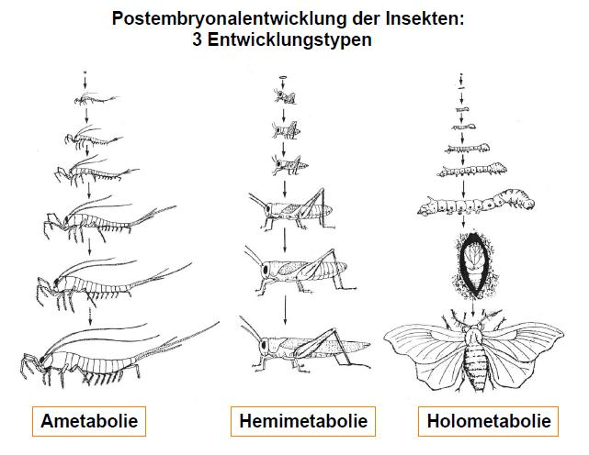

I) Apterygota (Flügellos)
Überordnung: Entognatha
Mundwerkzeuge sin in einer Hauttasche verborgen
Rückbildung von Komplexaugen und Malpighischen Gefäßen
Gliederantennen (Antennensegmente haben Muskulatur)
Unpigmentiert
Ordnung: Diplura (Doppelschänze)
Augenlose Bodenbewohner
Lange fadenförmige Cerci
Ordnung: Protura (Beintastler)
Ordnung: Collembola (Springschwänze)
Bodenbewohner („Destruenten“, fördern Humifizierung)
Komplexauge mit bis zu 8 Ommatidien
Am 4. Abdominalsegment eine Sprunggabel (Furca)
Überordnung: Ectognatha
Geißelantennen
Mundwerkzeuge frei am Kopf
Ordnung: Archaeognatha
Körper spindelförmig, Sprungvermögen
Familie: Machilidar (Felsenspringer)
Ordnung: Zygentoma (Silberfischchen)

II) Pterygota (Mit Flügel)
Flügel enstehen aus Seitenteilen des 2. und 3. Thoraxsegments (Hautfalten, keine Extremitäten)
Selten sind Flügel zurückgebildet
Ordnung: Ephemeroptera (Eintagsfliegen)
Wasserlarve
Imago kann keine Nahrung aufnehmen, kurzlebig
Starrflügligkeit (Flügel können nicht über den Abdomen aufeinandergelegt werden)
Ordnung: Odonata (Libellen)
Wasserlarve
Labium bei Larve umgebildet („Fangmaske“)
Imago recht kurzlebig (wenige Wochen)
Starrflügligkeit (Flügel können nicht über den Abdomen aufeinandergelegt werden)
Ordnung: Plecoptera (Ufer- und Steinfliegen)
Larven in Wasser lebend
Imago kurzlebig
Ordnung: Embioptera (Tarsenspinner)
Ordnung: Dermaptera (Ohrwürmer)
Ausgeprägte Cerci
Ordnung: Mantodea (Fangschrecken)
Vorderbeine sind große Greifhaken (Tivia wird gegen Femur geklappt)
Ordnung: Blattoptera (Schaben)
Teilweise Hemimetabol
Dorsoventral stark abgeflacht
Kopf vom Pronotum verdeckt
Ordnung: Isoptera (Termiten)
Ordnung: Phasmathodea (Gespensterheuschrecke)
Ordnung: Ensifera (Langfühlerschrecken)
Teilweise Legebohrer (Ovipositor)
Tibiales Gehörorgan
Lauterzeugung durch Lautorgan (m)
Familie: Gryllidae (Grillen)
Ordnung: Caelifera (Kurzfühlerschrecken)
Gehörorgan am 1. Abdominalsegment
Lauterzeugung durch Hinterbeine an Flügel reiben (m + w)
Ordnung: Psocoptera (Staub- oder Rindenläuse)
Ordnung: Zoraptera (Bodenläuse)
Ordnung: Phthiraptera (Tierläuse)
Unterordnung: Mallophaga (Federlinge)
Kauend-beißende Mundwerkzeuge (fressen Federn, Haare, Hautschuppen usw.)
Keine Klammerbeine
Wirte: überwiegend Vögel
Unterordnung: Anoplura („echte“ Läuse)
Stechend-saugende Mundwerkzeuge (saugen Blut)
Klammerbeine
Wirte: überwiegend Säugetiere
Ordnung: Thysanoptera (Fransenflügler)
Ordnung: Megaloptera (Schlammfliegen)
Ordnung: Rhaphidioptera (Kamelhalsfliegen)
Ordnung: Planipennia (Netzflügler)
Myrmeleoniden-Larve (Ameisenlöwe), “Saugkiefer”
Ordnung: Coleoptera (Käfer)
Vorderflügel zu Deckplatten („Elytren“) umfunktioniert
Mundwerkzeug: kauend-beißend
Ordnung: Hymenoptera (Hautflügler)
Männchen enstehen durch haploide Parthenogenese
Unterordnung: Symphyta (Pflanzenwespen)
Ohne Wespentaille
Larve: Raupen
Legebohrer dient Eiablage in Pflanzen
Familie: Tenthredinidae (Blattwespen)
Unterordnung: Apocrita
mit Wespentaille
Larve: Maden
Überfamilie: Terebrantes
Legebohrer dient Eiablage in Wirtstiere
Familie: Cynipidae (Gallwespen)
Familie: Ichneumonidae (Schlupfwespen)
Familie: Chalcidoidea (Erzwespen)
Überfamilie: Aculeata
Legebohrer bildet Giftstachel
Familie: Specidae (Grabwespen)
Familie: Vespidae (Faltenwespen)
Familie: Formicidae (Ameisen)
Familie: Apidae (Bienen)
Gattung: Bombus (Hummlen)
Ordnung: Trichoptera (Köcherfliegen)
Flügel behaart
Larven meist aquatisch
Ordnung: Lepidoptera (Schmetterlinge)
Flügel mit Schuppen bedeckt
Mundwerkzeug: spiralig aufrollbarer Saugrüssel
Ordnung: Mecoptera (Schnabelfliegen)
Ordnung: Siphonaptera (Flöhe)
Körper seitlich abgeflacht
Mundwerkzeug: s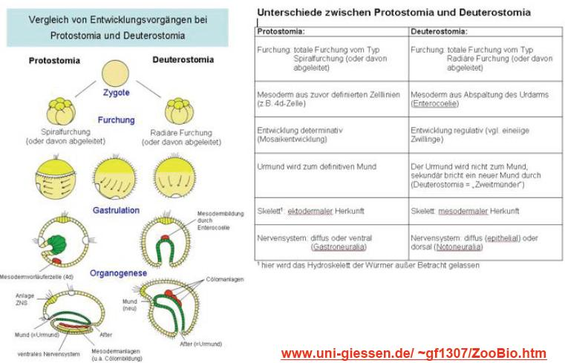techend-saugend
Ordnung: Diptera (Zweiflügler)
Hinterflügel zu „Halteren“ (=Schwingkölbchen) umgewandelt
Larven apode Maden
Mundwerkzeuge: leckend oder saugend
Unterordnung: Nematocera (Mücken)
Familie: Tipulidae (Schnaken)
Familie: Culicidae (Stechmücken)
Unterordnung: Brachycera (Niedere Fliegen)
Familie: Tabanidae (Bremsen)
Familie: Tephritidae (Fruchtfliegen)
Unterordnung: Cyclorrhapha (Höhere Fliegen)
Familie: Muscidae („Echte“ Fliegen)
Ordnung: Strepsiptera (Fächerflügler)
Vorderflügel zu „Haltere“ umgewandelt
Überordnung: Hemiptera (Schnabelkerfe)
Stechend-saugende Mundwerkzeuge (Mandibel, Maxille und Labium)
Ordnung: Auchenorrhyncha (Zikaden)
Ordnung: Sternorrhyncha (Pflanzenläuse)
Ordnung: Heteroptera (Wanzen)
Vorderflügel zu Deckplatten umfunktioniert
Großes Scutellum

Reihe: Deuterostomia

Stamm: Echinodermata (Stachelhäuter)
>7.000 marine species
Penta-radial symmetry
Mesodermal skeleton
Trimeric coelom: Proto-, Meso-, Metacoel
Bilateral-symmetrical larvae
Unisexual
Often omnivor („Allesfresser“)
Klasse: Cridoidea (Seelilien & Haarsterne)
Aufbau: Stiel, Kelch (Calyx) und Arme
Gestielte Formen meist Tiefseeformen
Komplexe „Plattenbauweise“
Klasse: Asteroidea (Seesterne)
Primär Pentaradial mit zentraler Scheibe und mittellangen Armen
Carnivor oder omnivor
Magen aus Haupt- + Pyloruskammer (Pylorusdrüsen=“Leber“)
Asterias: Magenausstülpung in das Beutetier
Acanthaster planci: Magenausstülpung weidet Korallenriffe ab
Klasse: Ophiuroidea (Schlangensterne)
Sehr bewegliche Arme dank gelenkig verbundener Wirbel
Klasse: Echinoidea (Seeigel)
Oft kugelförmig mit verkleinerter Aboralregion
Fester Körperpanzer
Sek. Tendenzen zur Bilateralsymemtrie
Klasse: Holothuroidea (Seegurken)
Sek. Tendenzen zur Bilateralsymemtrie
Wasserlungen

Stamm: Hemichordata
100 marine species
Solitary or colonial
Trimeric coelom/body: Proto-, Meso-, Metacoel/soma
Stomcord (chordata)
Dorsal neural tube
Klasse: Enteropneusta (Eichelwürmer)
Solitär auf allen Meeresböden
10-40 cm
Eichel als schwellbares Bohrorgan
Klasse: Pterobranchia
Milimetergroße, koloniale Röhrenbewohner
Komplexes Blutgefäßsystem
Kopfschild mit Haftscheibe
Kontraktiler Stiel

Stamm: Chordata
1. Chorda dorsalis
- Muskulös (Acrania)
- Gallertig, vakiolen- oder dotterreich (Vertebrata)
2. Neuralrohr
- Versenktes Epithel
- Vorderteil → Gehirn
3. Canalis neurentericus
- Neuralrohr → Darm
4. Kiemendarm
- Prim. Filtrierapparat
- Ventr. Endostyl (Hypobranchialrinne)
Unterstamm: Urochordata
Überklasse: Tunicata (Manteltiere)
>1.000 Species
Marine, benthic or planctonic
Secreted tunic wraps
Often colonial
Reversal of blood flow
Klasse: Ascidiacea (Seescheiden)
Sessile
Solitare or colonial
Klasse: Thaliacea (Feuerwalzen)
Planctonic
Siphons at opposite ends (water current for locomotion, gas exchange, and feeding)
3 Generations: Oozooid (Amme), Probud (Geschlechtsurknospen), Gonozooids
Überklasse: Copelata
>100 tiny marine planctonic species
Neotenic (sexual in larval stage)
Efficient nanoplankton feeders (removal of 250.000 cells per day per ind)
Filter apparatus: Most complex oob edifice, up to 16 replacements d⁻¹
Unterstamm: Acrania (Schädellose)
Some 30 marine species
Endostyle (binds iodine)
Collagenous and gylcoprotein rich connective tissue
Single-layered epidermis
Unterstamm: Vertebrata (Wirbeltiere)
Körpergliederung:
Kopf: Gehirn
Rumpf: 1. Wirbel bis After/Sacrum
Schwanz: unpaare Flossen o. Schwanz
Knochengewebe
Mehrschichtige Epidermis
Ventrales 4-kammriges Herzliche Grüße
Mehrteiliges Gehirn, mind. 10P Hirnnerven
Komplexe endokrine Organe
Einheitliche LH (Coelom)
Überklasse: Agnatha (Kieferlose)
Überklasse: Gnathostomata (Kiefermünder)
Klasse: Chondrichthyes (Knorpelfische)
> 180 marine species
Unterklasse: Elasmobranchii (Haie, Rochen)
Klasse: Osteichthyes
> 30.000 aquatic species
Bony skeleton
Überklasse: Tetrapoda (Landwirbeltiere)
Klasse: Amphibia (Amphibien)
> 4.000 species
2 Condyla
Klasse: Reptilia (Reptilien)
> 8.000 species
1 occipital condylus
Klasse: Aves (Vögel)
> 12.000 species
feathern
Klasse: Mammalia (Säugetiere)
> 6.000 species
Mamma organs

